黄淮学院智慧校园访客预约系统

使用手册（教师端）
教师端审批

教职工审批
在“云上黄淮”→“访客申请”查询访客申请记录，如下图
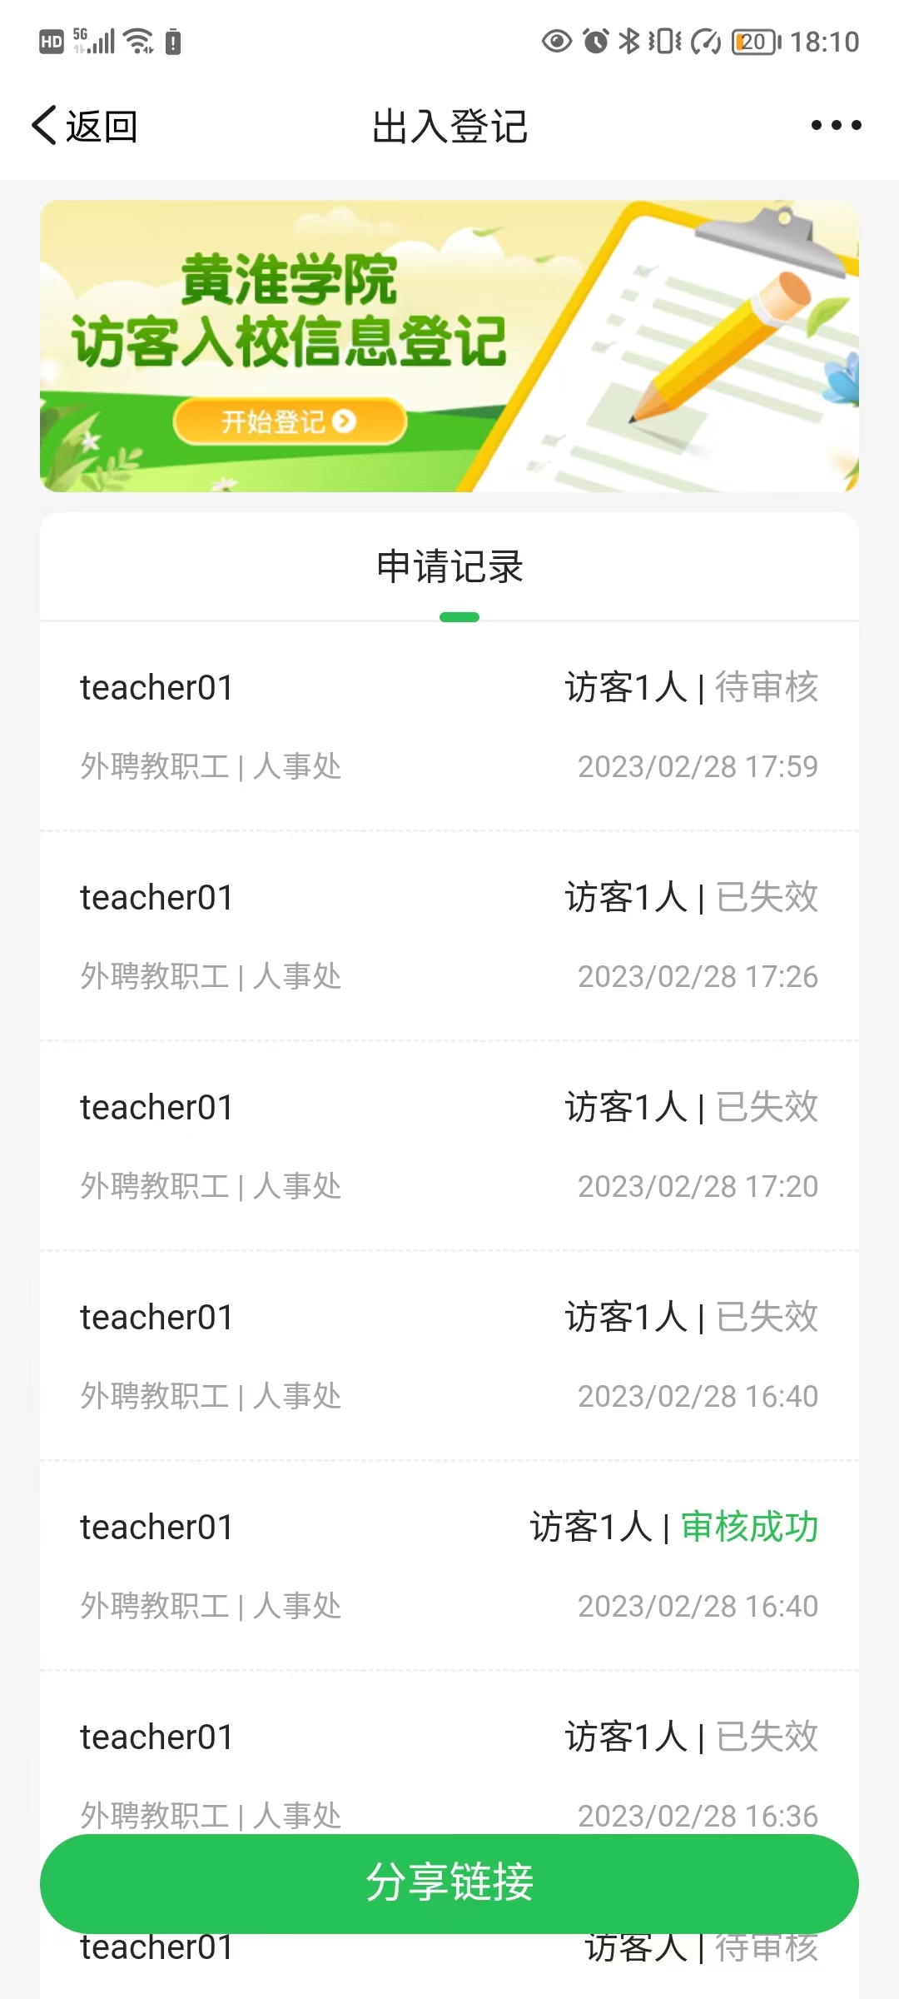
点击申请记录进入详情页面（如下图），点击“审核成功”记录审核通过，“审核失败”拒绝人员拜访。
